|  |  |  |  |  |  |  |  |
| --- | --- | --- | --- | --- | --- | --- | --- |
| **UNIVERSIDAD NACIONAL DE CHIMBORAZO FACULTAD DE INGENIERIA**  **CARRERA DE INGENIERIA EN TELECOMUNICACIONES** | | | | | | | **VERSIÓN:** 1 |
| **Página 1 de 3** |
| **GUÍA DE PRÁCTICAS**  **PERIODO ACADÉMICO 2024-1s** | | | | | | | |
| **CARRERA:** Telecomunicaciones | | **DOCENTE:** Daniel Haro Mendoza | | | **SEMESTRE:** Segundo  **PARALELO:** A | | |
| **NOMBRE DE LA ASIGNATURA:**  Circuitos I | | **CÓDIGO DE LA ASIGNATURA:**  TEB220322 | | | **LABORATORIO A UTILIZAR:**  Electrónica | | |
|  | | | | | | | |
| **Práctica No. 9** | **Tema:** Teorema de Norton | | Duración (horas): 2 | No. Grupos 8 | | No. Estudiantes (por Grupo)  3 | |
| **Nombre de los estudiantes:** | | | | | | | |
| **Objetivos de la Práctica:**   * Comprobar experimentalmente el teorema de Norton * Comparar una red eléctrica con el circuito equivalente Norton en los terminales de circuito cerrado. | | | | | | | |
| **Equipos, Materiales e Insumos:**  - Resistores   * Cables * Multímetro | | | | | | | |
| **Procedimiento:**  **1. Armar los circuitos siguientes:** | | | | | | | |



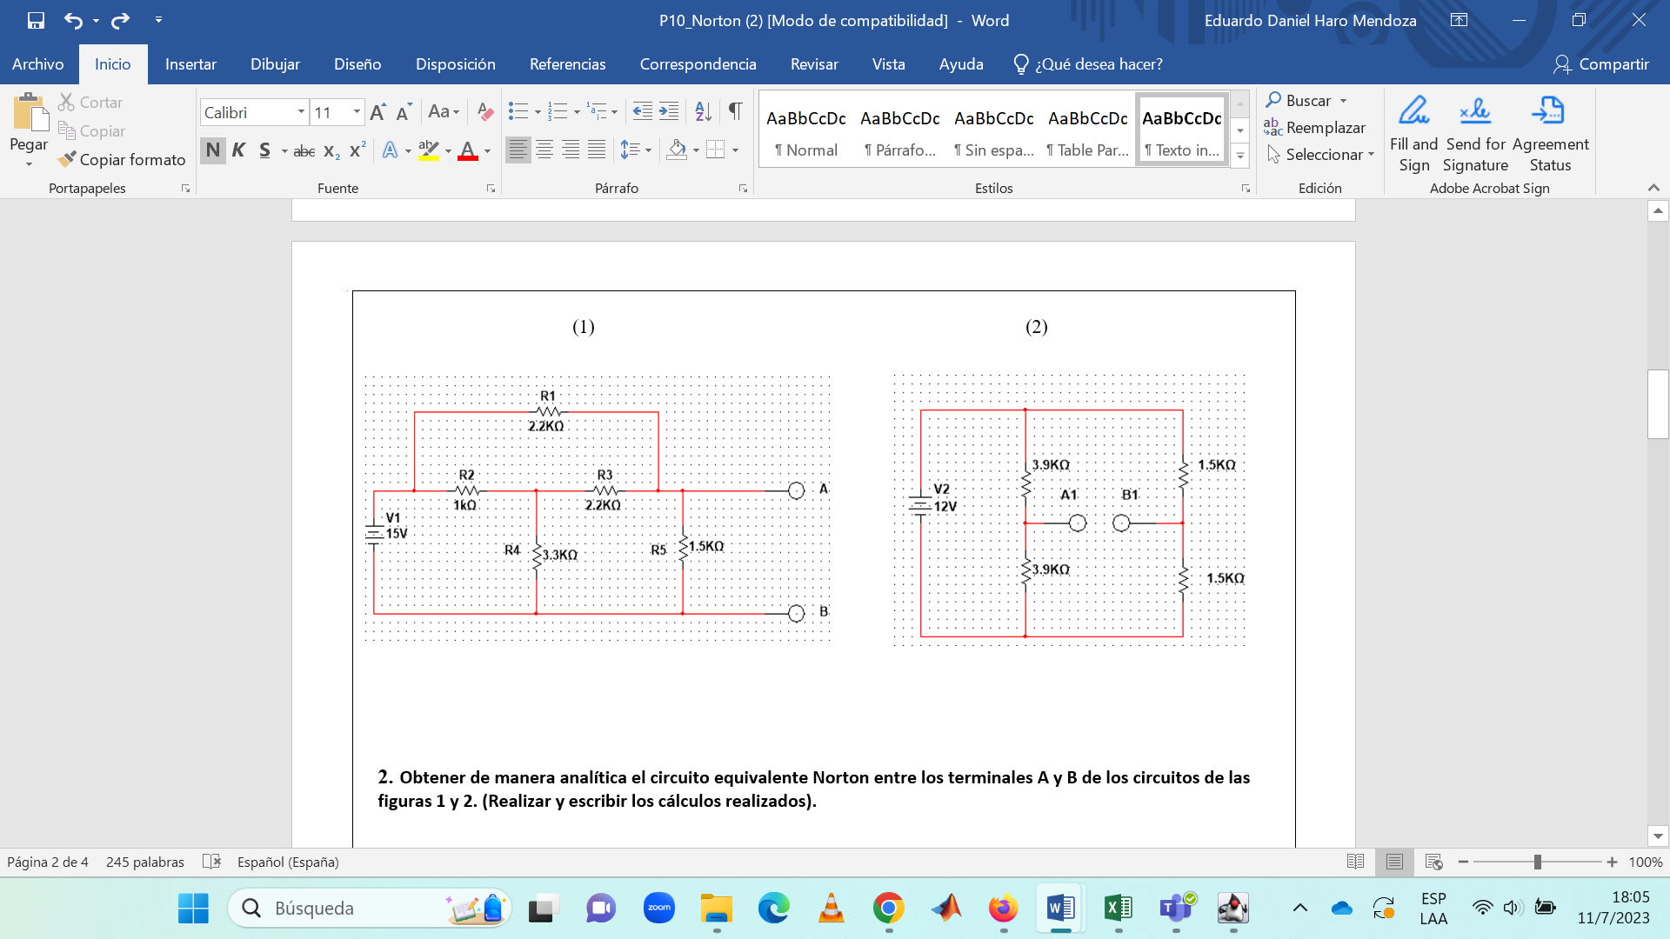

1. **Obtener de manera analítica el circuito equivalente Norton entre los terminales A y B (Realizar y escribir los cálculos realizados).**
2. **Verificar que los datos experimentales del circuito 1 y 2 coinciden con la resolución teórica del punto 2. Corriente Norton y resistencia Norton en los terminales a y b cortocircuitados**
3. **A partir del equivalente Norton, obtén el equivalente Thévenin de manera analítica**

# ¿Encontró variación entre los puntos A, B medidos e implementados? En el caso de que exista explique a que razón se debe dicha variación?

Conclusiones:

# Firma del Docente